ACO Einlaufkasten KF Unterteil H365mm mit Anschluss DN/OD 160 mm

ACO

Eigenschaften

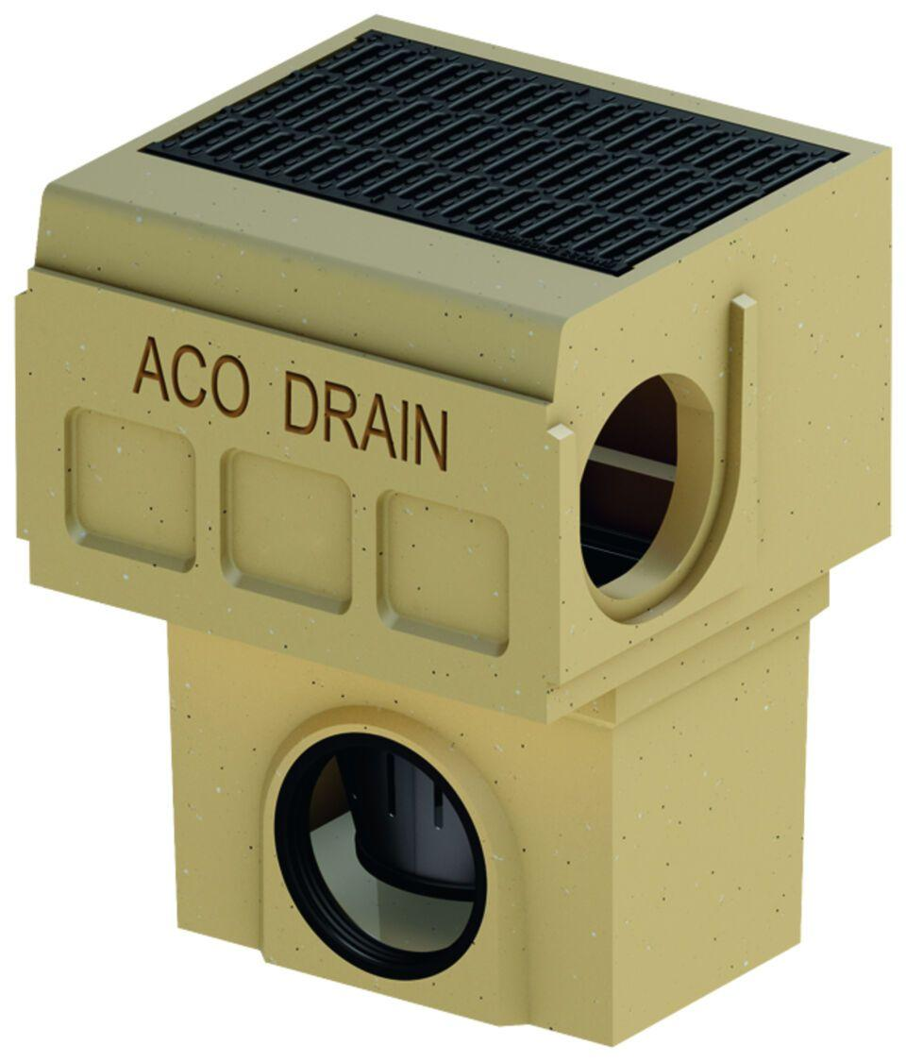

GTIN:

4002626016140

HAN:

2000286

Breite (mm)

322,00

Höhe (mm)

365,00

Länge (mm)

500,00

Ablaufrichtung

horizontal